５
月 日（ 曜日）
組
年

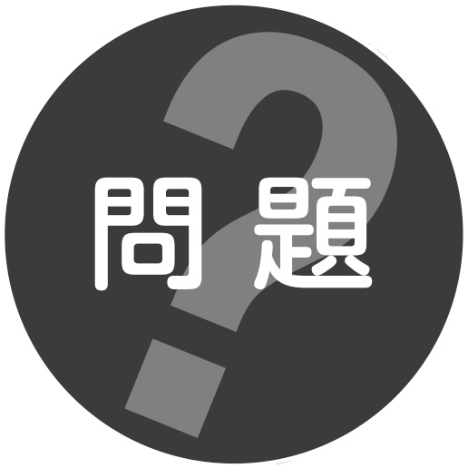
花は，どのような部分からできているのだろうか。
また，どのような部分が実になっていくのだろうか。
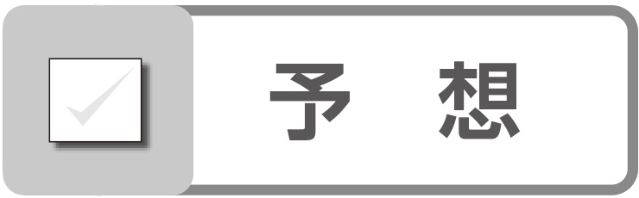

 花のつくりを調べる 観察した花 ■
１ 観 察
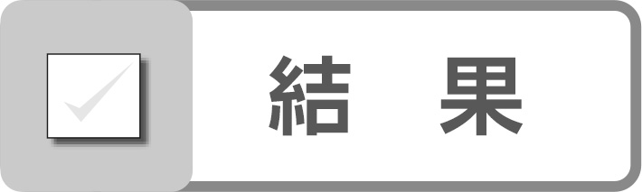 花はどれも同じつくりをしているか。
花がさき終わった後，実になっていくのはどの部分か。

